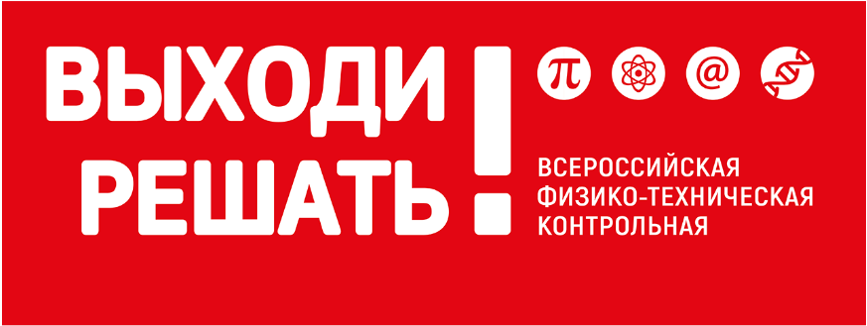
НИУ «Московский физико-технический университет» и МБОУ Гимназия №42, г. Барнаула, Алтайского края приглашает всех желающих принять участие во Всероссийской контрольной «Выходи решать!». Участники смогут проверить свои знания в точных науках, получат возможность выиграть подарки и получить сертификаты со своим результатом среди всех участников и, конечно, станут частью самой масштабной научно-популярной контрольной в России — “Выходи решать!”.
Участникам Контрольной будет предложено проверить свои знания в области точных наук и решить задачи по четырем дисциплинам: математике, физике, информатике и биологии. Уровень задач соответствует 8—9 классу школьной программы. Однако среди заданий есть и такие, которые потребуют смекалки.
В Гимназии №42 города Барнаула (проспект Красноармейский, 133) 29 и 30 сентября с 10:00 до 18:00 будет организована очная площадка контрольной работы. Для участия во всероссийской физико-технической контрольной на площадке необходимо пройти регистрацию до 27 сентября ссылка https://forms.yandex.ru/u/64e2e7dd5056908d59ee999e/.
В эти дни на нашей очной площадке вас ждут:
- Турнир математических игр для учащихся 7-9 классов
- Научно-популярные лекции по математике и информатике
- Проведение круглого стола для педагогов края «Проблемы преподавания математики, информатики и физики»
- Экскурсия по гимназии
- Лекция «История физико-математического образования в гимназии. История основания математических классов»
- ТРИЗ чемпионат для учащихся 8-9 классов
- Лабораторный физический практикум.
Контрольная работа будет на технологической платформе VK для онлайн-соревнований, чемпионатов и олимпиад — All Сups. Рекомендуем всем участникам заранее зарегистрироваться на платформе, чтобы сразу приступить к решению задач на очной площадке. Участникам контрольной будут предложены компьютеры для решения контрольной работы, а также будут предложены рабочие места, где можно будет принять участие и выполнить работу на своём электронном устройстве.

Друзья!
Обратите внимание, что регистрация на сайте Контрольной обязательна.
Не упустите возможность принять участие в мероприятии и провести время в достойной компании! Берите одноклассников, друзей, коллег, регистрируйтесь и приходите! Сто лучших участников России получат свитшоты с фирменным принтом контрольной с доставкой в ближайшее к дому почтовое отделение.
Ждем вас на очной площадке «Выходи решать!» 29 и 30 сентября с 10:00 до 18:00 по адресу Алтайский край, г. Барнаул, пр. Красноармейский, 133, кабинет 115.
Всероссийская физико-техническая контрольная «Выходи решать!» — просветительский проект, созданный НИУ МФТИ в 2017 году и направленный на популяризацию науки и образования в России.
Организаторы уверены, что интересные задачи помогут молодежи и взрослому поколению понять красоту и важность науки, а школьникам — выбрать будущую профессию.
В предыдущей контрольной в 2019 году приняли участие 78 000 человек, в 2020 — 2021 годах контрольная не проводилась из-за пандемии, в 2022 году участников насчитывалось 97 000. В этом году организаторы ожидают более 100 000 участников.
Организаторы и партнеры Контрольной — Московский физико-технический институт (МФТИ), Физтех-Союз, VK Education, All Cups. Контрольная проходит при поддержке Фонда президентских грантов и Фонда Горчакова и содействии Заочной физико-технической школы МФТИ (ЗФТШ), АСИ, Фонда развития физтех-школ (ФРФШ) и центра «Нейронет».

